ICS号

中国标准文献分类号

团 体 标 准

T/CGCC XX-20XX

代替的团体标准编号

网络平台环境下数据交易规范

Data trading specification in the network platform environment

xxxx-xx-xx发布 xxxx-xx-xx实施

中国商业联合会发布

前  言

本标准按GB/T 1.1-2009给出的规则起草。

本标准由中国商业联合会提出。

本标准由中国商业联合会归口。

本标准起草单位:

本标准主要起草人:

本标准为首次制定。

网络平台环境下数据交易规范

1. 范围

本标准规定了在网络平台环境下，文化创意领域内数据交易的基本原则、数据交易主体资质和职责要求、交易数据的基本要求与分级、数据交易流程与主要内容、交易数据的安全与保密、数据交易信息的储存与销毁等。

本标准适用于在网络平台环境下中国技术交易所有限公司会员之间公开进行的文化创意领域数据交易行为。

1. 规范性引用文件

下列文件对于本文件的应用是必不可少的。凡是注日期的引用文件，仅所注日期的版本适用于本文件。凡是不注日期的引用文件，其最新版本（包括所有的修改单）适用于本文件。

GB/T 22239 信息安全技术 网络安全等级保护基本要求

GB/T 35273 信息安全技术 个人信息安全规范

GB/T 36343 信息技术 数据交易服务平台 交易数据描述

GB/T 37932 信息安全技术 数据交易服务安全要求

《中华人民共和国网络安全法》（2017）

《互联网个人信息安全保护指南》（2019）

1. 术语和定义

GB/T 37932-2019和GB/T 36343-2018界定的以及下列术语和定义适用于本标准。

数据 data

本规范所称的数据包括但不限于网络平台环境下，数字化文化产品数据交易中的知识产权、商标、专利等的数据信息。一般指存储在某种介质上能够识别的物理符号，是信息的载体。可以是符号、数字、文字、声音、图像和视频等，也可以是计算机代码。

数据交易 data transaction

交易各方之间以数字化文化产品作为交易对象进行的，以货币交换数据标的物，或以数据标的物交换数据标的物的行为。数据标的物包括原始数据或加工处理后的数据衍生产品。

数据交易平台运营方 data transaction platform operator

为数据交易提供网络交易平台，为数据交易主体提供交易服务，并进行平台运营和管理的法人或法人委派的行为主体。

数据交易平台监管方 data transaction platform supervisor

在网络交易平台内，对数据交易各方进行监督、评估和管理的第三方专业机构。

数据提供方 data supplier

数据交易的卖方，在网络平台环境下出售或提供数据服务的具有民事行为能力的自然人或法人。

数据需求方 data demander

数据交易的买方，在网络平台环境下有数据需求或搜索、购买或获得数据服务的具有民事行为能力的自然人或法人。

1. 数据交易基本原则
   1. 交易主体原则

网络平台环境下数据交易的提供方和需求方、数据交易平台运营方等数据交易参与者，应遵守国家有关法律法规及相关部门的规章制度和标准规范，遵守相关的网络技术规范和安全规范，严格禁止通过网络交易平台从事法律法规和国家其他有关规定禁止的违法犯罪行为。

* 1. 交易数据原则

进行数据交易的数据标的物应是知识产权权属清晰无争议的、数据信息完整、真实有效的。参与数据交易活动的各方应遵循诚信自律的交易原则，客观真实的反映数据标的情况，不得有隐瞒、欺诈或弄虚作假等行为。

* 1. 交易环境原则

参与数据交易的各方在法律法规上具有平等的法律地位，在数据交易活动中的条件和机会应是均等的，并应遵守国家有关知识产权的法律法规，不得侵害他人的专利权、商标权、著作权等相关知识产权。数据交易平台运营方还应遵守信息安全保密国家法律法规的要求，实施适当的技术和组织措施建立良好的网络平台数据交易环境，以确保数据标的物和数据交易各方的信息安全，避免交易数据意外损失、破坏和泄露。

1. 数据交易主体资质要求
   1. 数据交易平台运营方应具备的资质和经营条件

应为依法设立或注册，具有法人或法人委派的行为主体资格，获得相关资质，可独立承担法律责任的机构。

应提供相应的资质证明以便核准查询，并应在平台内显著位置公示其营业执照和各类经营许可证、互联网信息服务许可登记或经备案的电子验证标识，联系信息及法律文书送达地址，主管部门或消费者投诉机构的联系方式和法律、法规规定其他应披露的信息。

应具有固定经营场所和设施设备，具备专业技术人员和管理人员以提供规范化的数据交易服务。

* 1. 数据交易平台监管方应具备的资质和经营条件

应为依法设立或注册，具有法人或法人委派的行为主体资格，获得相关资质，可独立承担法律责任的机构。并应提供相应的资质证明以便核准查询，且在平台内进行公开展示。

应熟悉文化产业领域内数字化文化产品的内容、类型和交易流程等，应具备对数字化文化产品数据标的物的专利权、商标权、著作权、肖像权等知识产权权属的鉴别和评估资质。

应具有固定经营场所和设施设备，具备专业技术人员和管理人员以提供规范化的数据评估认证和监督管理。

* 1. 数据提供方和需求方应具备的资质和条件
     1. 数据提供方或需求方主体为法人或其他组织的
        1. 应具备法人或法人委派的行为主体资格。
        2. 应在数据交易系统进行注册和交易的过程中，使用真实有效的法人或其他组织机构身份信息，还应提供近期通过主管部门年审的相应资质证明以便核准查询，包括但不限于以下内容：

——营业执照；

——涉及特殊业务的还应提供特殊业务许可证等资质证明；

——有效的实体经营地址、联系人和联系方式等。

* + 1. 数据提供方或需求方主体为自然人的
       1. 应是具有法律行为能力的自然人，具备一般民事主体资格。
       2. 应在数据交易系统进行注册和交易的过程中，使用真实有效个人身份信息，还应提供真实有效的相关资质证明以便核准查询，包括但不限于以下内容：

——个人身份证、护照、军官证或其他可证明个人身份的具有法律效力的证件；

——真实的现居地址和有效的联系方式等；

——数据交易提供方还需提供：权属清晰无争议的数据标的物相关知识产权证明等。

1. 数据交易主体职责要求
   1. 数据交易平台运营方

应根据网络平台环境下数据交易的特点制定和实施相关数据交易规则等规章制度，提供规范化的数据交易服务。

在网络平台环境下的数据交易过程中，数据交易平台运营方应在平台内显著位置公开平台管理制度、数据交易信息、交易程序、交易规则等。

应对进入平台交易的数据进行统一规范，包括但不限于数据格式、数据接入接出方式等。

应对数据交易凭证和交易过程性材料进行归档保存，并根据需要提供给相关主管部门在法规范围内进行调阅和取证。

* 1. 数据交易平台监管方

应对数据交易平台运营方制定的数据交易相关规章制度进行评估，并对其实施过程进行监督管理。应每年或每两年对其实施情况进行检查，并根据检查结果建议数据交易平台运营方采取改善措施。

应对平台内数据标的物的专利权、商标权、著作权、肖像权等知识产权权属进行鉴别、评估和认证。

* 1. 数据提供方和需求方

数据供需双方应遵守平台的数据交易规则，进行数据交易前应完整阅读并签订数据交易协议。

数据供需双方的各项合法权利均受法律保护，不得以任何手段侵害对方的合法权利。

数据提供方应严格依据交易订单或合同提供服务，并保证服务质量，还应为数据需求方提供完善的售前、售中和售后服务。当其提供的服务存在缺陷时，数据提供方应积极配合有关部门进行服务调查评估和改进工作。

数据供需双方可根据实际情况选择支付方式，如网上支付、银行汇款或支票汇票等，并应提高防风险意识，注意账户信息和密码的保密。

数据供需双方应妥善保存交易记录资料、文档等，包括交易订单、汇款单和发票等有法律效力的凭证，保存年限应不低于法律法规认可的年限。在涉及大额或重要度较高的数据交易时，可生成必要的书面文件或采取其他合理措施记录和保存交易信息。

1. 交易数据基本要求与分级
   1. 交易数据基本要求

在平台内进行交易的数据标的物应符合我国相关法律法规，数据交易平台运营方和监督方应对其进行审核和规范，不得出现违反国家规定的交易数据，并应根据相关法律法规制定禁止交易的数据目录，目录至少应包括但不限于：

a）涉及国家秘密等受法律保护的数据。

b）涉及个人信息的数据，除非获得了全部个人数据主体的明确同意，或者进行了必要的去标识化处理。

c）涉及他人知识产权和商业秘密等权利的数据，除非取得权利人的明确许可。

d）涉及危害国家安全和社会稳定等内容的数据，包括但不限于：

——反对宪法所确定的基本原则的；

——危害国家安全，泄露国家秘密，损害国家荣誉和利益的；

——颠覆国家政权，破坏国家统一，煽动民族仇恨、民族歧视，破坏民族团结的；

——破坏国家宗教政策，宣扬邪教和封建迷信的；

——宣扬吸毒、销售毒品以及传播毒品制造配方，散布淫秽、色情、赌博、暴力、谣言或者教唆犯罪，扰乱社会秩序，破坏社会稳定的；

——侮辱或者诽谤他人，侵害他人合法权利的；

——涉及传销、非法集资和非法经营等活动的。

e）其它法律法规明确禁止交易的数据。

数据提供方在平台内进行交易的数据标的物应符合我国相关法律法规和平台禁止交易数据目录的要求，应对交易数据进行分类和安全风险评估，并应提交数据交易平台监管方进行安全风险评估。

数据提供方应向数据交易平台运营方和监管方提供交易数据获取渠道合法、权利清晰无争议的承诺或者相关证明材料，提供如知识产权交易证书、知识产权权属证明或备案证明等，以及交易数据完整、明确的相关权利和交易数据真实性的明确声明，合法、合规、授权清晰的数据方可进入平台进行交易。

数据提供方应在数据交易系统中如实发布准确的数据标的物信息，并对其内容进行必要和明确的说明，应按照GB/T 36343-2018《信息技术 数据交易服务平台 交易数据描述》相关要求对交易数据进行准确描述，明确数据类型、限定用途、使用范围、交易方式、术语格式和使用期限等内容，描述内容应满足准确性、真实性要求。

* 1. 交易数据分级要求

数据交易平台运营方应引入数据交易平台监管方对在平台内进行交易的数据进行评估，根据数据的敏感程度、数据保密性要求、数据访问授权的对象不同，将数据进行等级划分，实施不同的开放共享策略。

经数据交易平台监管方评估，对于数据供需双方或数据交易平台运营方的商业业务高度敏感的数据，一旦泄露可能对相关方的权益造成严重不利影响的数据，不得在平台内开放和进行交易。如：数据供需双方进行数据交易的身份凭证及认证凭据类数据，包括密码，银行账号等；根据具体交易业务进行限定，泄露会对平台或数据交易平台运营方造成严重影响的数据等。

* 1. 交易数据的分级

一级数据

指公开开放后对数据供需双方和数据交易平台运营方业务，没有影响或影响极小的非敏感数据。一级数据默认全部开放，包括：

a）数据供需双方可公开的数据：供需双方自行公开发布的合法数据,该数据的自由传播是促进相关交易活动开展的必要条件。

b）数据交易业务可公开的数据：数据交易平台运营方数据业务自行公开发布的数据，允许数据自由传播而不会产生任何安全或法律问题。

二级数据

指公开开放后会对数据供需双方产生潜在不利影响，但因数据供需双方或数据交易平台运营方业务的要求需要对指定群体开放的数据。二级数据需经数据提供方授权在特定范围内开放，主要包括：

a）数据供需双方可共享的数据：数据提供方已授权可对指定人群公开的数据。

b）数据交易业务内部数据：仅限数据供需双方和数据交易平台运营方内部人员访问的，与数据交易业务运营相关的数据。若泄露可能会对局部数据业务产生负面影响，或对数据交易平台运营方和数据供需双方造成较低程度的损失或影响。

三级数据

指包含数据供需双方隐私或数据交易平台运营方业务敏感信息，直接开放会对数据供需双方或数据交易平台运营方业务产生负面影响的数据。数据交易平台运营方应引入数据交易平台监管方进行数据评估，三级数据开放前需进行脱敏处理，避免泄露数据供需双方隐私或数据交易平台运营方业务商业秘密。包括：

a）数据供需双方隐私数据：任何只对数据供需双方可用的或关于其个性化的信息，属于数据供需双方未在平台内直接公开的自然、资质、身份和行为等隐私信息。该类信息的泄露会给数据供需双方带来困扰，影响其正常工作、生活和业务发展等。

b）数据交易业务保密数据：仅限数据交易平台运营方自身业务内部特定人群访问，若非授权的泄露，将直接或间接对数据供需双方或数据交易平台运营方自身业务造成不利影响，造成经济损失、商业损失，破坏其声誉,并可能发生潜在的法律责任等，如数据交易明细和排名、业务数据、后台类目、财务数据等。

1. 数据交易流程与主要内容
   1. 数据交易流程图

网络平台环境下的数据交易的交易流程主要包括交易申请、信息发布、交易磋商、交易双方签约、交易实施、交易资金结算、交易材料归档、交易评价反馈、交易纠纷处理等部分。数据交易业务流程如图1所示。

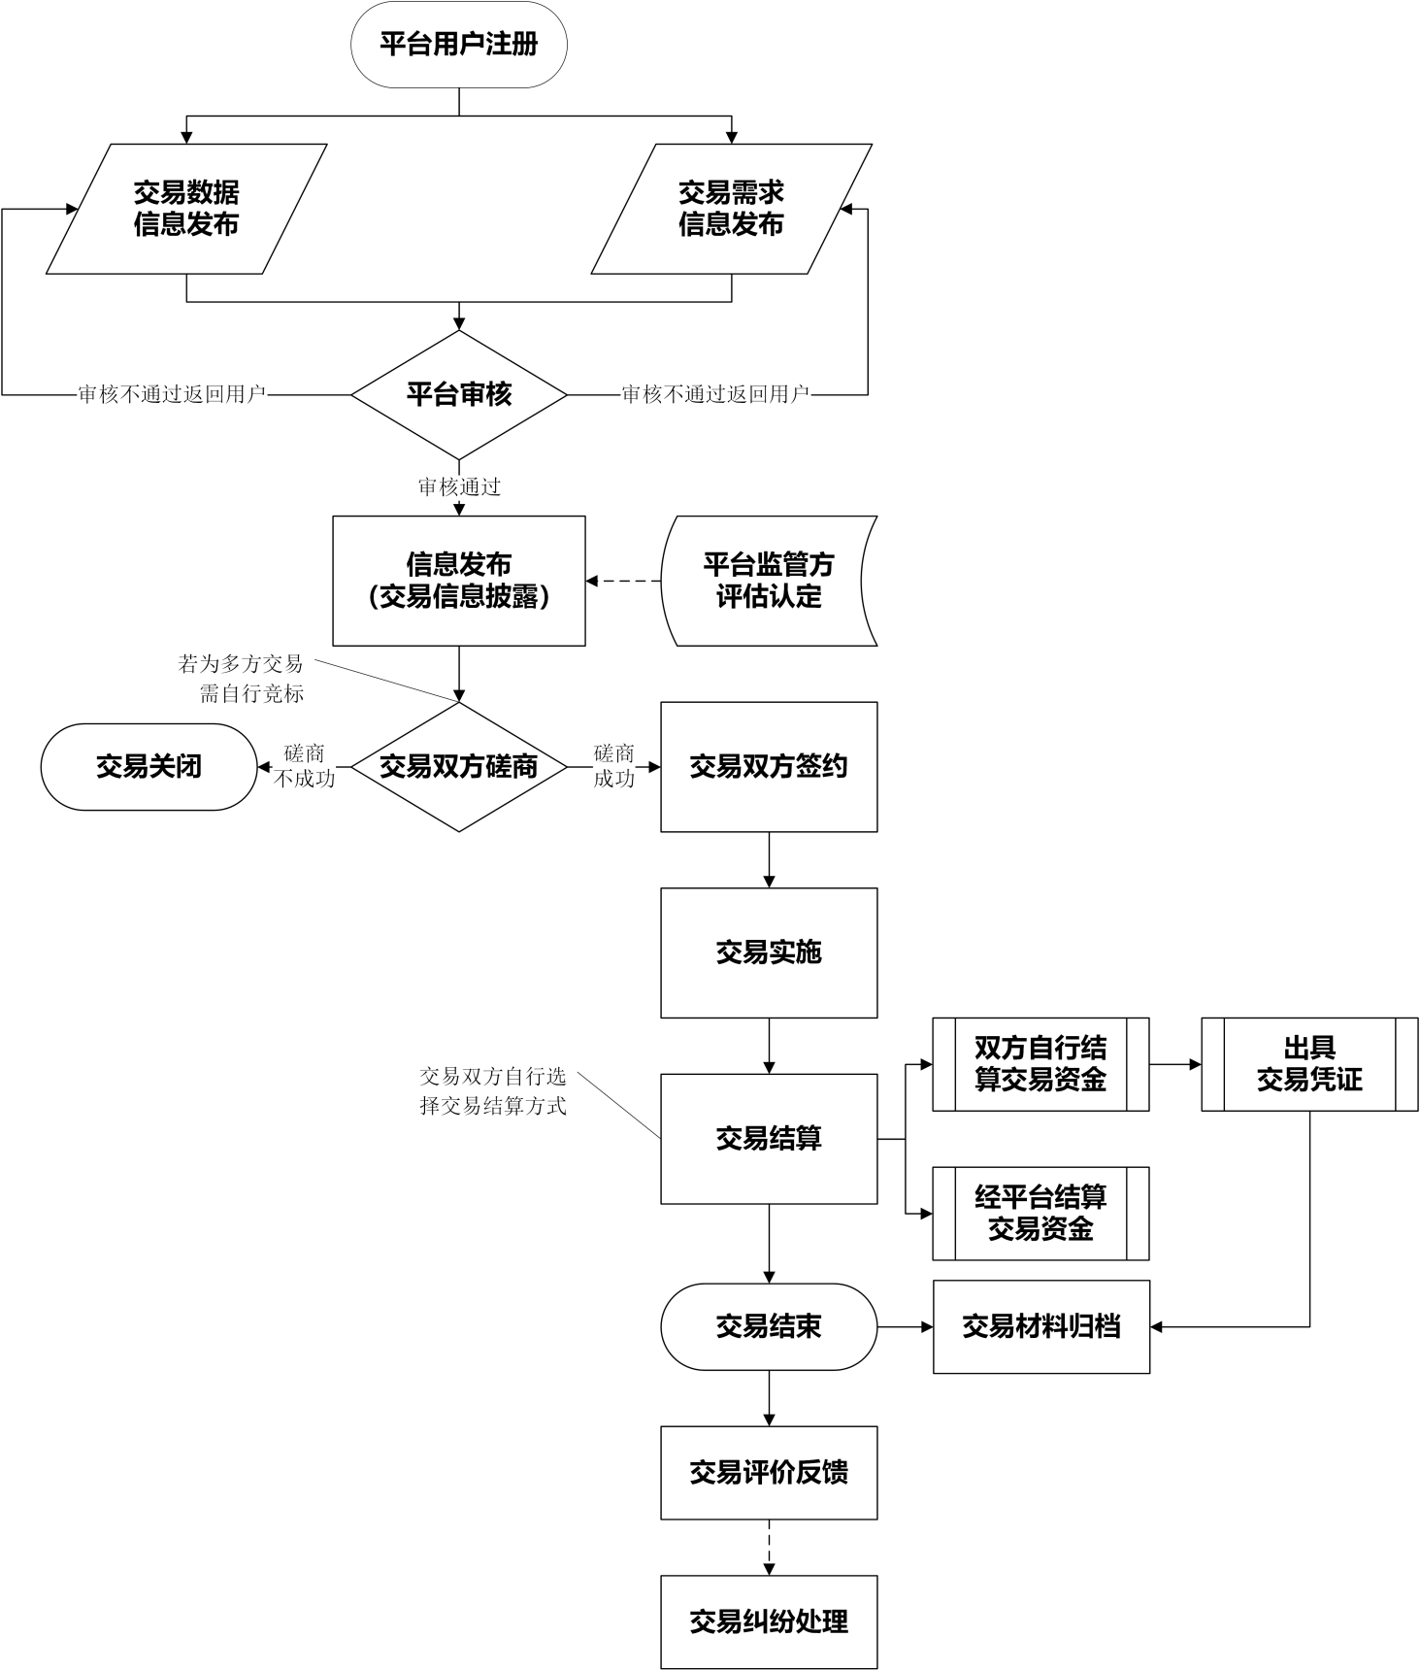

**图1 网络平台环境下数据交易业务流程图**

* 1. 数据交易流程主要内容

平台用户注册

* + - 1. 数据交易供需双方应根据平台用户管理要求进行线上注册，并应向数据交易平台运营方提供相关资质证明材料，注册成功后方可发布交易数据信息或交易需求信息。
      2. 数据交易平台运营方应对用户的注册信息进行加密，确保数据交易供需双方身份信息和资质证明材料的安全。

平台审核

数据交易平台运营方应根据相关法律法规，对数据交易供需双方的资质条件和发布的信息进行审核，并引入数据交易平台监管方对通过平台初审的数据交易信息进行评估认证，如交易数据获取渠道合法、知识产权交易证书、知识产权权属证明或备案证明等信息。

信息发布

通过审核评估的数据交易信息才可在平台内进行信息披露，在平台内予以推介展示，未通过审核的数据信息将反馈回原用户。

交易磋商

数据交易供需双方对所需的数据标的物内容、交易价格、交易时间等自行进行线上或线下磋商，若为多方交易的，需自行进行投招标活动，数据交易平台运营方可提供相应的咨询指导。

交易双方签约

数据交易供需双方或多方磋商成功后，进行线上或线下交易签约。采用线上签约的可在平台内直接进行签约，线下签约的需将合约上传递交数据交易平台运营方进行备案。数据交易合约应包括但不限于：交易双方名称、身份证件、资质证明、数据交易内容、交易价格、交易时间、交易结算方式等内容。

交易实施

数据交易供需双方成功签约后，应按照交易合同或订单中约定的相关内容进行数据交易。交易数据应进行加密安全传输，数据提供方还应向数据需求方提供完善的售前、售中和售后服务。

交易结算

数据交易供需双方应根据交易合同或订单中约定的结算方式和结算时间进行交易资金结算，可选择经平台进行网上支付，结算交易资金。或双方自行约定的银行汇款或支票汇票等方式结算交易资金，采用非平台结算的交易供需双方应向数据交易平台运营方提交相关交易凭证进行备案存档。

交易材料归档

* + - 1. 数据交易供需双方应在数据交易结束后，将相关材料提交数据交易平台运营方进行备案存档。
      2. 数据交易平台运营方应尽谨慎义务保存在其平台内发生的数据交易相关信息、记录或资料，包含但不限于：数据标的物名称、介绍、交易数量、交易单价、交易金额、交易时间以及数据供需双方的名称、地址、联系方式等，并应确保资料的完整性和准确性，对相关数据信息进行脱敏和保密处理，并使其日后可以调取査用。且自数据交易完成之日起计算，保存时间不得少于3年，涉税资料需根据国家相关部门规定年限保存。

交易监管、评价反馈与纠纷处理

* + - 1. 数据交易平台运营方和监督方应对数据供需双方资质、数据的采集、数据使用、数据传输、共享转让、信息公开披露、数据储存和数据销毁等全生命周期各个环节进行管理和监控，建立监管机制，以确保交易数据的真实性、完整性和可追溯性。
      2. 数据交易平台运营方应建立数据交易评价反馈机制，交易完成后由数据需求方对交易进行评价反馈，包括但不限于：对数据交易过程、交易成果、数据提供方的服务等各方面情况的评价。数据提供方可对数据交易需求方的评价进行答复，并应在平台内公开显示交易双方评价反馈及答复的信息内容。
      3. 数据交易平台运营方应提供交易纠纷处理机制和投诉渠道，当发生纠纷时，数据交易平台运营方应积极协调数据供需双方的利益，协助取证和纠纷事项处理。
      4. 数据供需双方发生交易纠纷时，可及时向数据交易平台运营方进行投诉，由其协助取证和纠纷协调解决。
      5. 如有其他第三方主诉数据交易系统中的信息或公开论坛、数据需求方反馈等栏目中的信息侵犯其合法权利，在该诉求方提供其身份证明、事实证明和具体网络链接地址的情况下，数据交易平台运营方应当予以及时删除。

1. 交易数据安全与保密
   1. 交易数据安全

数据交易平台运营方在平台内对交易数据进行开放的过程中，应符合相关法律法规的规定，建立健全平台信息保护制度，采取措施保证数据的有序开放，控制所开放的数据被泄露或篡改的风险，防止数据泄露、毁损或丢失。并对平台内数据交易使用的相关数据进行跟踪，在发生或者可能发生数据泄露、毁损或丢失等情况时，应立即采取补救措施，按照相关规定及时告知数据相关方，并报告有关主管部门。

数据交易平台运营方应保证数据交易系统的稳定和安全，应包括但不限于：

a）应按照国家信息安全登记保护制度的有关规定和要求建设、运行、维护网络数据交易系统，落实网络安全保护技术措施。

b）应建立数据交易平台的安全制度，采取各种合理有力的措施保证数据交易平台系统稳定和安全地运行。如：数据安全投诉、举报制度等，并应及时受理数据交易各方或其他第三方对平台内数据信息安全的投诉和举报。

c）应引入数据交易平台监管方对数据提供方出具的交易数据信息进行审核和安全风险评估，确保数据描述的准确、真实、合规和可交易。

d）应保障数据交易系统内各类软硬件设施的正常运行，维护消防、卫生和安保等设施处于正常状态。

数据交易平台运营方应依据GB/T 22239-2019《信息安全技术 网络安全等级保护基本要求》中的相关要求完善平台技术环境的安全建设。并根据交易数据的重要程度、业务特点，通过划分不同安全保护等级的数据信息，实现不同强度的安全保护，集中资源优先保护涉及核心数据或关键数据的信息。

数据交易平台运营方和监管方有责任审核和监控数据提供方发布的服务信息、公开论坛和数据需求方反馈栏中的信息，对有害或违法信息应立即予以删除，并保存有关记录。

数据交易平台运营方应建立数据交易评价反馈机制和违规举报机制，实现数据需求方或其他第三方等对假冒劣质数据违规交易进行及时的举报，并在严重情况下向国家有关部门报告进行处理。

数据交易平台监管方应对平台数据交易相关的数据安全进行监督和管理，发现法律、行政法规禁止发布或者传输的数据标的物，应要求数据交易平台运营方立即停止传输，采取消除等处置措施，防止数据扩散，保存有关记录，并向有关主管部门报告。

* 1. 交易数据保密

数据交易平台运营方应明确平台内的数据供需双方从平台获取数据的目的和范围，建立健全数据交易双方信息保护制度。

数据交易平台运营方应采用密码技术对交易数据的传输和存储备份过程进行加密处理，实现交易数据的加密传输，保证交易数据的安全。

对于数据交易双方的个人信息，或者涉及到特定个人利益和企业利益的隐私数据，数据交易平台运营方应给予信息安全保护，至少满足以下要求：

a）涉及个人信息的交易数据，应满足GB/T 35273-2017《信息安全技术 个人信息安全规范》第8节关于个人信息的委托处理、共享、转让、公开披露安全要求。

b）应要求数据提供方对交易数据进行个人信息安全风险评估，提供个人信息安全风险评估报告。

c）应对个人信息安全风险评估报告进行审核，确保数据可交易。

数据交易供需双方在进行交易签约时应同时签订保密协议，其中包括但不限于：保密范围、保密责任、违约责任、协议的有效期限和责任人签字等内容，确保交易中的数据安全。

数据交易供需双方若发现对方或数据交易平台运营方违反法律、行政法规的规定或保密协议的，应及时向数据交易平台监督方进行投诉或举报，并有权要求涉事相关方予以更正或删除数据信息。

数据交易平台监管方应对在履行职责中知悉的相关法律法规，对交易数据信息和数据交易各方的用户信息、隐私和商业秘密等进行严格保密，不得泄露、出售或者非法向他人提供。

数据交易各方非经相关方同意，不得向他人披露、转让或出售数据交易当事人信息、交易记录等涉及用户隐私或商业秘密的数据，但通过正常途径已经为公众获知的资料或法律法规另有规定的数据除外。

1. 数据交易信息的储存与销毁
   1. 数据交易平台运营方

应具备交易数据存储、交易数据备份、灾难恢复和相应技术手段，保证交易信息资料的完整性、准确性、安全性、有效性和不可更改性，并在必要权限核查后可检索查用。数据备份方式应包括本地备份和异地备份，开放数据应至少支持其中一种备份方式。

在数据交易平台运营方的数据业务中应支持增量数据恢复的功能，以确保交易数据和资料的完整性和安全性。

应在数据交易中支持交易数据过程材料的销毁功能，以便于数据交易供需双方，特别是数据提供方对交易数据的掌控。

* 1. 数据交易平台监督方

应对数据交易平台运营方的交易数据存储、交易数据备份和交易数据过程材料的销毁等相关制度的制定和实施进行全过程监督和管理，保证平台内交易数据信息和数据交易各方隐私信息数据的安全。

* 1. 数据提供方和需求方

应妥善保存数据交易记录资料、文档等交易数据过程材料，未经数据交易相关方的同意，不得向其他第三方披露、转让或出售储存的相关交易数据。

应根据实际数据交易情况，在不侵害数据交易各方合法权利的范围内，谨慎使用平台内的交易数据过程材料销毁功能。

**参 考 文 献**

[1] GB/T 20001.5 标准编写规则 第5部分：规范标准

[2] GB/T 36318 电子商务平台数据开放 总体要求

[3] DB11/T 1001 企业标准制定原则和程序

[4] 《信息安全等级保护管理办法》（2007）

[5] 《信息安全等级保护基本要求》（2008）

_______________________________